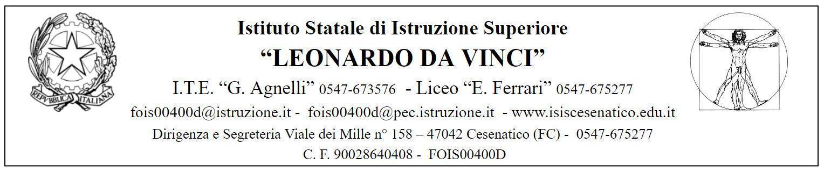

Allegato alla richiesta di permesso per matrimonio - personale docente e ata

Il/la sottoscritto/a ___________________________________________________ in allegato alla richiesta di permesso per matrimonio, (art. 15, c. 3 CCNL 2006/09) trasmessa in formato elettronico, dichiara, ai sensi degli artt. 46 e 47 del D.P.R. N. 445/2000, che la data del matrimonio è

___________________________

Il sottoscritto si impegna a trasmettere all’Ufficio personale il certificato di matrimonio appena ne verrà in possesso.

Cesenatico, ___________________ (Cognome e nome del richiedente)

___________________________

